**Санкт-Петербургский национальный исследовательский университет информационных технологий, механики и оптики**



**УЧЕБНЫЙ ЦЕНТР ОБЩЕЙ ФИЗИКИ ФТФ**

|  |  |  |  |  |  |  |  |
| --- | --- | --- | --- | --- | --- | --- | --- |
| Группа | **P3110** | | | Дата и время измерений | | **06.01.2021 21:40** | |
| Студент | | **Цыпандин Николай** | | Работа выполнена | | | **07.01.2021** |
| Преподаватель **Коробков М.П.** | | | | Отчет принят | | | |
|  |  |  |  |  |  |  |  |

**Рабочий протокол и отчет по лабораторной работе № 1.07V**

**Маятник Максвелла**

# Цель работы

* Изучение динамики плоского движения твердого тела на примере маятника Максвелла.
* Проверка выполнения закона сохранения энергии маятника с учетом потерь на отражение и трение.
* Определение центрального осевого момента инерции маятника Максвелла.

1. **Задачи, решаемые при выполнении работы**
   * Измерение, с помощью виртуальной установки, интервалов времени необходимые для прохождения различных промежутков расстояния.
   * Нахождение величины $\frac{1}{2}g{〈t〉}^{2}$, построение графика зависимости $\frac{1}{2}g{〈t〉}^{2} от ∆h$ и нахождение коэффициента данной зависимости (α).
   * Нахождение центрального момента инерции и сравнение полученного значения с теоретическим.
   * Найти кинетическую и полную энергию в моменты трех прохождений одной из заранее установленных точек и построить графики зависимости кинетической и полной энергии от высоты положения маятника относительно стола для трех моментов времени.
2. **Объект исследования**

* Маятник Максвелла.

1. **Метод экспериментального исследования**

Многократные прямые измерения, построение графиков зависимостей и сравнение полученных величин с теоретическими значениями.

1. **Рабочие формулы и исходные данные**
$$I_{c}=mr^{2}\left(\frac{g}{a} - 1\right)$$

$$h=\frac{at^{2}}{2}$$

$$ϑ=\frac{2h}{t}$$

$$E_{кин}=\frac{1}{2}m\left(\frac{I_{c}}{mr^{2}}\right)∙ϑ^{2}$$

$$E_{пот}=mgH$$

$$E_{кин}=E_{кин}+E_{пот}$$

2. **Измерительные приборы**

|  |  |  |  |  |
| --- | --- | --- | --- | --- |
| *№ п/п* | *Наименование* | *Тип прибора* | *Используемый диапазон* | *Погрешность прибора* |
| *1* | Цифровой счетчик | Измерительный прибор | 0 – 10000мc | $0,1м$ с |
| *2* | Линейка | Мера | 0-100см | 0,5 мм |

1. **Схема установки**

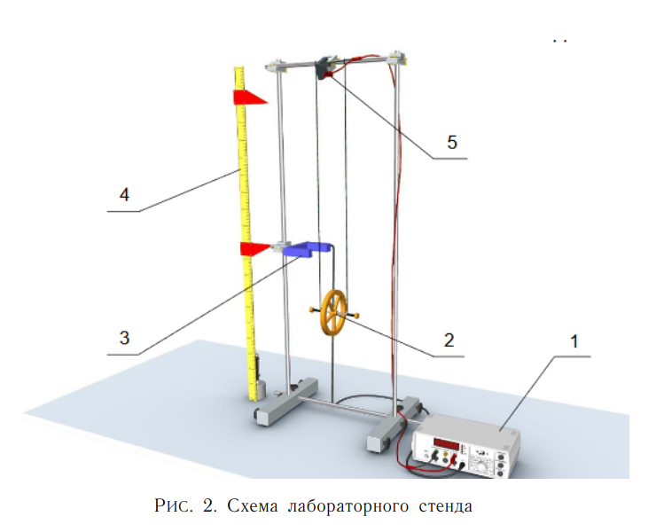

1. Цифровой счетчик
2. Колесо (масса 𝑚 = 370 г, радиус оси 𝑟 = 2,0 мм, радиус маховика 𝑅 = 65 мм)
3. Рамка с фотоэлементами
4. Вертикальная линейка
5. Пусковой механизм
6. **Результаты прямых измерений и их обработки**

**(таблицы, примеры расчетов)**

**Таблица №1: Результаты прямых измерений (I) и их обработка**

|  |  |  |  |  |  |  |  |
| --- | --- | --- | --- | --- | --- | --- | --- |
| h0 = 0,1, м | 0,2 | 0,3 | 0,4 | 0,5 | 0,6 | 0,7 | 0,8 |
| t1, мс | 2612,2 | 3713,7 | 4559,6 | 5273,1 | 5896,5 | 6459,9 | 6978,3 |
| t2, мс | 2613,1 | 3712,6 | 4560,8 | 5265,3 | 5897,3 | 6455,2 | 6984,3 |
| t3, мс | 2612,9 | 3719,7 | 4558,3 | 5268,4 | 5889,5 | 6459,3 | 6979,1 |
| t4, мс | 2611,9 | 3717,8 | 4560,1 | 5266,8 | 5896,3 | 6453,2 | 6981,9 |
| t5, мс | 2616,1 | 3716,1 | 4562,1 | 5271,6 | 5896,5 | 6459,2 | 6971,9 |
| Δhi, м | 0,1 | 0,2 | 0,3 | 0,4 | 0,5 | 0,6 | 0,7 |
| <t>, с | 2,613 | 3,716 | 4,560 | 5,269 | 5,895 | 6,457 | 6,979 |
| g<t>^2/2 | 33,531 | 67,800 | 102,105 | 136,315 | 170,640 | 204,735 | 239,155 |

$$t_{cp}=(\frac{1}{N}\sum_{i=1}^{N}{t_{i})};{ t}_{cp1}=\frac{13,065}{5}=2,613с$$

$$∆h_{i}=h_{i}-h_{0}$$

$$\frac{1}{2}g{〈t〉}^{2}=\frac{9,82*{(2,613)}^{2}}{2}=33,531$$

**Таблица №2: Результаты прямых измерений (II) и их обработка**

|  |  |  |  |  |  |  |  |
| --- | --- | --- | --- | --- | --- | --- | --- |
| h0 = 0,1, м | 0,2 | 0,3 | 0,4 | 0,5 | 0,6 | 0,7 | 0,8 |
| t1, мс | 52,9 | 37,3 | 30,7 | 26,5 | 23,9 | 21,6 | 19,9 |
| t2, мс | 81,1 | 44,1 | 33,8 | 28,5 | 25,1 | 22,5 | 20,7 |
| t3, мс | 81,6 | 44,4 | 34 | 28,7 | 25,3 | 22,9 | 20,8 |
| v1, м/c | 0,0756 | 0,1072 | 0,1303 | 0,1509 | 0,1674 | 0,1852 | 0,2010 |
| v2, м/с | 0,0493 | 0,0907 | 0,1183 | 0,1404 | 0,1594 | 0,1778 | 0,1932 |
| v3, м/с | 0,0490 | 0,0901 | 0,1176 | 0,1394 | 0,1581 | 0,1747 | 0,1923 |

$$ϑ_{1}=\frac{2r}{t_{1}}=\frac{2*0,002}{52,9*0,001}=0,0756, где r-радиус оси равный 2мм$$

1. **Расчет результатов косвенных измерений (таблицы, примеры расчетов)**

$$α=\frac{\sum_{i=1}^{N}{{Y_{i}X}_{i}}}{\sum_{i=1}^{N}{X_{i}^{2}}}=\frac{\sum_{i=1}^{7}{{{\frac{1}{2}g〈t〉}_{i}^{2}∆h}_{i}}}{\sum_{i=1}^{7}{{∆h}_{i}^{2}}}=$$

$$=\frac{\left(33,531*10*0,01\right)+\left(67,800*20*0,01\right)+\left(102,105*30*0,01\right)+\left(136,315*40*0,01\right)+}{\left({10}^{2}*{0,01}^{2}\right)+\left({20}^{2}*{0,01}^{2}\right)+\left({30}^{2}*{0,01}^{2}\right)+\left({40}^{2}*{0,01}^{2}\right)+}$$

$$\frac{+\left(170,640*50*0,01\right)+\left(204,735*60*0,01\right)+(239,155*70*0,01)}{+({50}^{2}*{0,01}^{2})({60}^{2}*{0,01}^{2})({70}^{2}*{0,01}^{2})}=341,2$$

$$I_{c}=\left(α-1\right)mr^{2}=\left(340,2\right)*0,37*{\left(0,002\right)}^{2}=0,640*{10}^{-3}$$

$$I_{теор}=mR^{2}=0,37*{\left(0,065\right)}^{2}=1,563*{10}^{-3}$$

**Таблица №3**

|  |  |  |  |  |  |  |  |
| --- | --- | --- | --- | --- | --- | --- | --- |
| Hi, м | 0,8 | 0,7 | 0,6 | 0,5 | 0,4 | 0,3 | 0,2 |
| Eкин,1 | 0,458 | 0,921 | 1,360 | 1,826 | 2,244 | 2,748 | 3,237 |
| Eкин,2 | 0,125 | 0,423 | 0,720 | 1,012 | 1,305 | 1,624 | 1,919 |
| Eкин,3 | 0,124 | 0,417 | 0,711 | 0,998 | 1,285 | 1,568 | 1,901 |
| Eпот | 3,270 | 2,907 | 2,543 | 2,180 | 1,817 | 1,453 | 1,090 |
| Eполн,1 | 3,728 | 3,828 | 3,904 | 4,006 | 4,061 | 4,201 | 4,327 |
| Eполн,2 | 3,395 | 3,330 | 3,263 | 3,192 | 3,122 | 3,078 | 3,009 |
| Eполн,3 | 3,394 | 3,324 | 3,255 | 3,178 | 3,101 | 3,022 | 2,991 |

$E_{кин1}=\frac{1}{2}m\left(\frac{I_{c}}{mr^{2}}+1\right)∙ϑ^{2}=\frac{1}{2}*0,37*\left(\frac{0,00064}{0,37*{\left(0,002\right)}^{2}}+1\right)*{0,0756}^{2}$ = 0,458

$$E_{пот 1}=mgH=0,37*9,82*0,9=3,27$$

$$E_{полн 1}=E_{пот 1}+E_{кин 1}=3,27+0,458=3,728$$

1. **Расчет погрешностей измерений (для прямых и косвенных)**
$$σ_{α}=\sqrt{\frac{\sum_{i=1}^{N}{{\left(Y_{i}-αX_{i}\right)}^{2}}}{\left(N-1\right)\sum_{i=1}^{N}{X_{i}^{2}}}}=\sqrt{\frac{\sum_{i=1}^{7}{{\left({\frac{1}{2}g〈t〉}_{i}^{2}-α∆h_{i}\right)}^{2}}}{\left(7-1\right)\sum_{i=1}^{7}{{∆h}_{i}^{2}}}=}$$

$$=\sqrt{\frac{0,344169787+0,18884+0,061+0,02353+0,00296+0,00101+0,11245}{6*\left(0,01+0,04+0,09+0,16+0,25+0,36+0,49\right)}}=0,296$$

$$∆_{α}=2σ_{α}=0,592$$

$$δ_{α}=\frac{∆_{α}}{α}=\frac{0,592}{341,2}∙100\%=0,17\%$$

$$\frac{∆_{I_{c}}}{I_{c}}=\sqrt{{\left(\frac{∆_{α}}{α}\right)}^{2}+{\left(\frac{∆_{m}}{m}\right)}^{2}+{\left(2∙\frac{∆_{r}}{r}\right)}^{2}}=0,082$$

$$∆_{I_{c}}=\frac{∆_{I_{c}}}{I_{c}}∙I_{c}=0,000082$$

$$δ_{I_{c}}=\frac{∆_{I_{c}}}{I_{c}}∙100\%=12,8\%$$

2. **Графики**

**График 1.**

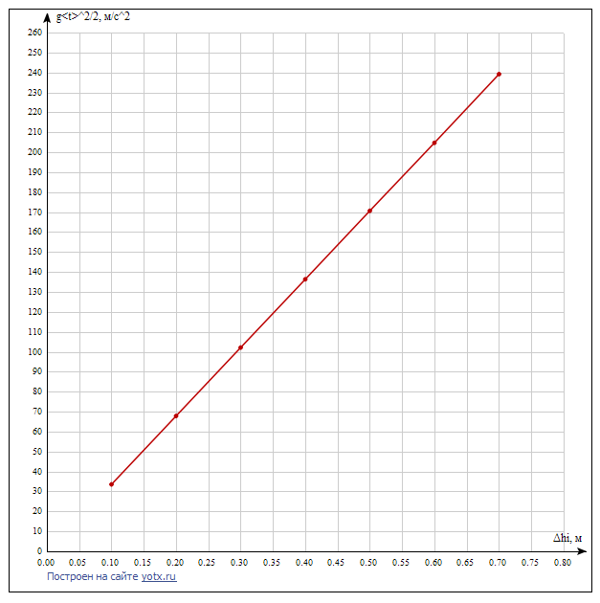График зависимости g<t>^2/2 от $∆h$

**График 2.**

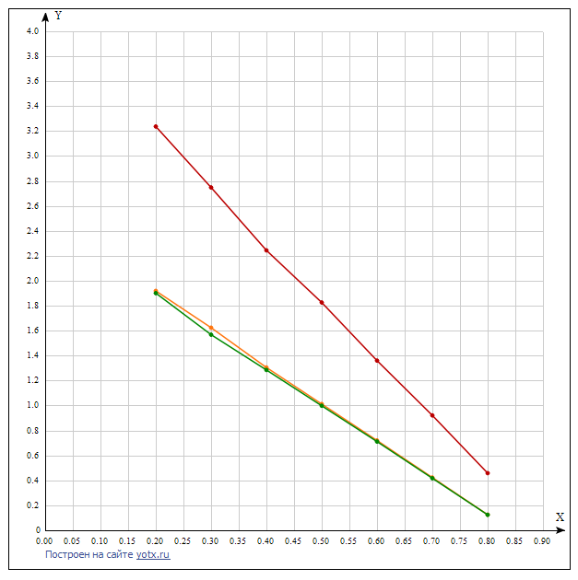Графики зависимостей Екин от Н для моментов времени t1 t2 t3

Красный – t1

Оранжевый – t2

Зеленый – t3

**График 3.**

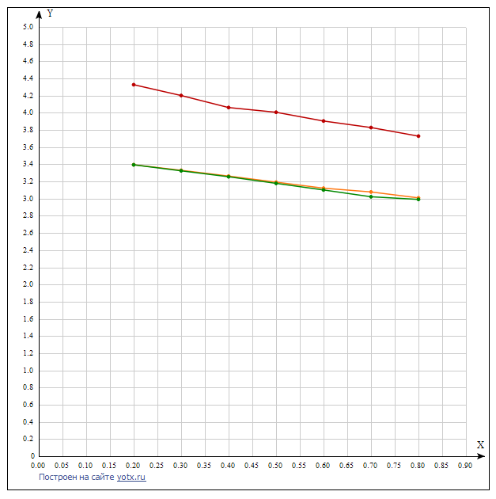Графики зависимостей Еполн от Н для моментов времени t1 t2 t3

Красный – t1

Оранжевый – t2

Зеленый – t3

$E_{кин1,t1}=\frac{1}{2}m\left(\frac{I_{c}}{mr^{2}}+1\right)∙ϑ^{2}=\frac{1}{2}*0,37*\left(\frac{0,00064}{0,37*{\left(0,002\right)}^{2}}+1\right)*{0,0756}^{2}$ = 0,458

$$E_{пот 1,t1}=mgH=0,37*9,82*0,9=3,27$$

$$E_{полн 1,t1}=E_{пот 1,t1}+E_{кин 1,t1}=3,27+0,458=3,728$$

Наклон графика объясняется тем, что кинетическая энергия ( $E_{кин})$ сильно убывает по росту H, интенсивнее чем возрастание потенциальной энергии ( $E_{пот})$ по росту H, а кинетическая энергия, в свою очередь, растет из-за роста мгновенной скорости ( $ϑ_{i})$ по росту H (можно убедиться, взглянув на таблицу №2), так еще и мгновенная скорость стоит в квадрате в формуле вычисления Кинетической энергии. Этим и объясняется поведение графика зависимости Еполн от Н, его наклон, знак углового коэффициента. Для t2 и t3, ситуация аналогична.

1. **Окончательные результаты**

$I_{c}=0,000640±0,000082 кг∙м^{2}; δ_{I_{c}}=12,8\%$

* Значение момента инерции маятника 𝐼𝑐, его абсолютная и относительная погрешность. $\frac{I_{c}}{I_{теор}}=0,41$
* Результат сравнения экспериментального и расчетного значения момента инерции.
* Графики зависимостей $E_{кин}(Н) и Е_{полн}(Н) для t_{1}, t_{2} и t_{3}$

1. **Выводы и анализ результатов работы**

* В результате эксперимента мы получили значение момента инерции маятника, которое отличается от рассчитанного значения в 0,41 раз, из-за того, что в полученном значении предполагается, что вся масса маховика сосредоточена на его внешней поверхности.
* Не смотря на значения H графики кинетической и полной энергии при t2 и t3 практически не отличаются (в пределах погрешности). График при t1 находится выше графиков t2 и t3 на определенное постоянное значение, которое не зависит от Н.

1. **Дополнительные задания**
2. **Выполнение дополнительных заданий**